SDÜ Eğitim Fakültesi Yabancı Diller Eğitimi Bölüm Başkanlığı
Öğrencilerle Sorun – Öneri Oturumu 3
Toplantı Raporu
25.12.2020
14:00-15:30
KONU: Öğrencilerin ve önerilerinin değerlendirilmesi
Yabancı Diller Eğitimi Bölüm Başkanlığı, İngiliz Dili Eğitimi Anabilim Dalı ve Arap Dili Eğitimi Anabilim Dalı’nda öğrenim görmekte olan öğrenciler ile yaşadıkları sorunlar, memnuniyetler ve bu sorunlarla önerilerin görüşüldüğü bir oturum yapılmıştır.
1. Bölüm öğrencilerinin sorunları ve önerileri aşağıda belirtilmiştir.
1.1. Arap Dili Eğitimi Anabilim Dalı öğrencilerinin ankete verdikleri cevaplar incelenmiştir ve bu incelemenin sonucunda öğrenciler tarafından bahsedilmiş olan sorunları ve tekrar edilme sıklıkları 7 kategoride gruplandırılarak aşağıda belirtilmiştir.
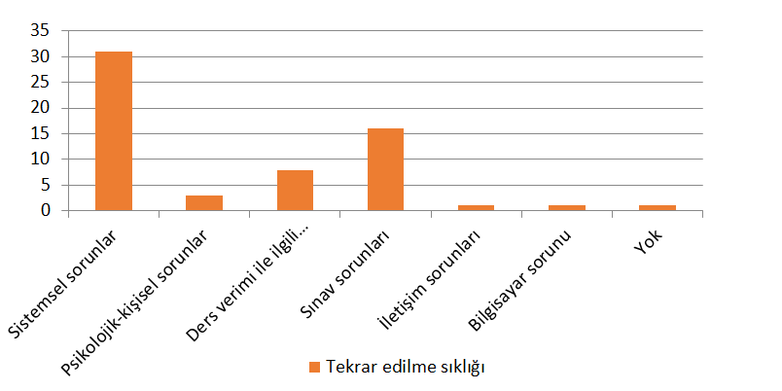

    - Sistemsel sorunlar
Anket sonuçlarına göre öğrenciler en çok sistemsel sorunlardan şikayetçi olmuştur. En çok atıf yapılan sistemsel sorunlar internet bağlantısı ile ilgili problemler ve ses sorunları olmuştur. Sistemsel sorunlara referans gösterilen diğer konular detaylı olarak aşağıdaki grafikte gösterilmektedir.
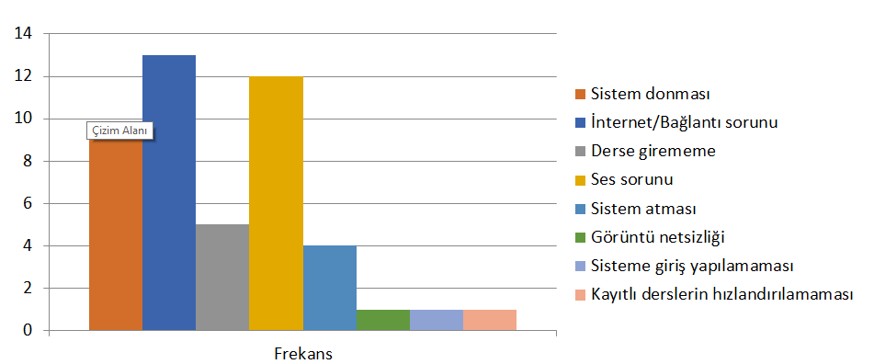
1.1.2. Psikolojik sorunlar
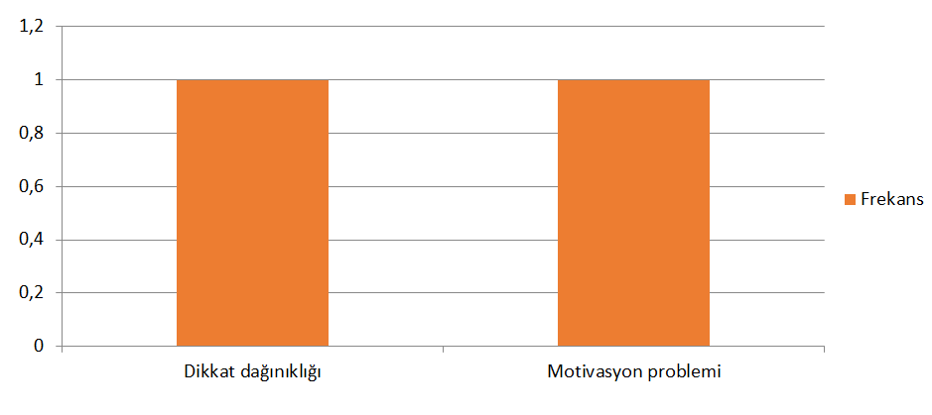

1.1.3. Ders verimi ile ilgili sorunlar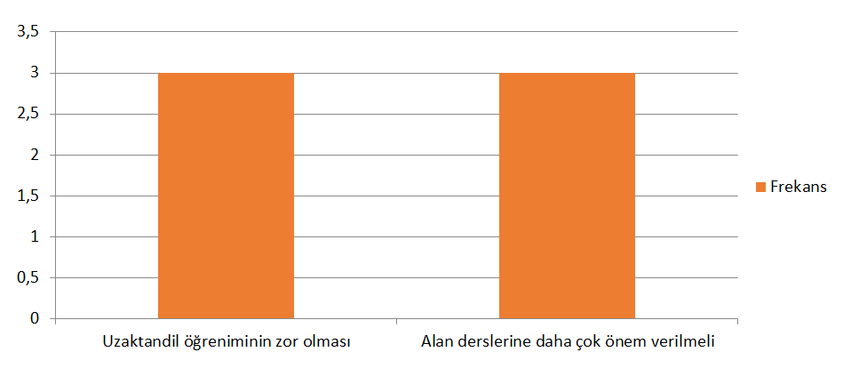

1.1.4. Sınav Sorunları
Arap Dili Eğitimi öğrencilerinin en çok yakındıkları sınav sorunu sınavlarda yeterli süre verilmemesidir. Bunu, çok sayıda kısa sınav yapılması, soruların açık olmaması, sistem donmaları ve soruların zorluğu takip etmektedir.
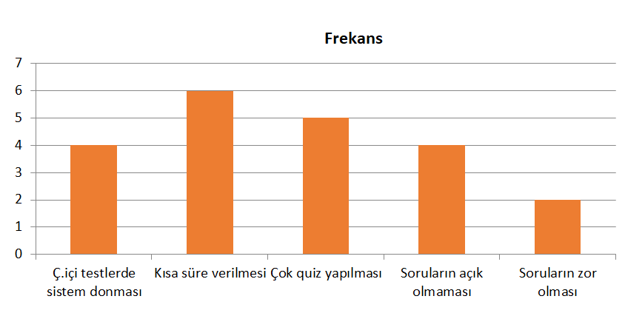

1.2. Arap Dili Eğitimi Anabilim Dalı öğrencilerinin ankete verdikleri cevaplar incelenmiştir ve bu incelemenin sonucunda öğrenciler tarafından bahsedilmiş olan memnuniyetler aşağıda belirtilmiştir.
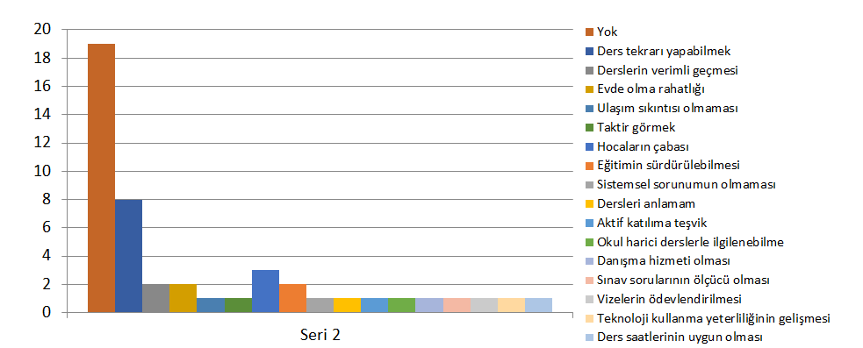

1.3. Arap Dili Eğitimi Anabilim Dalı öğrencilerinin ankete verdikleri cevaplar incelenmiştir ve bu incelemenin sonucunda öğrenciler tarafından bahsedilmiş olan öneriler ve tekrar edilme sıklıkları 5 kategoride gruplandırılarak aşağıda belirtilmiştir.

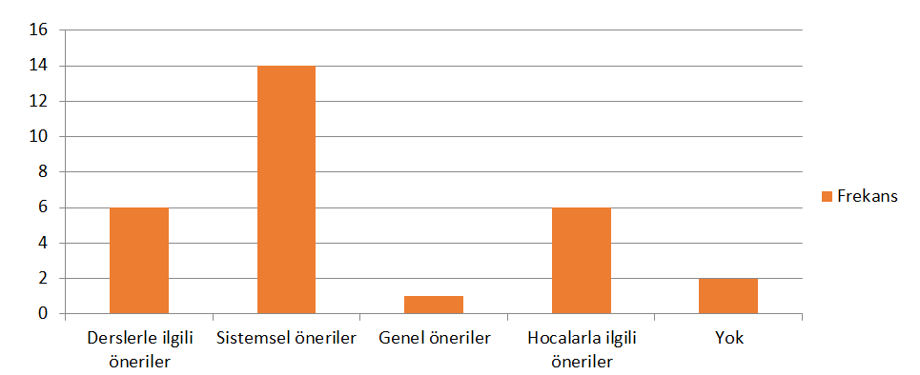

1.3.1. Derslerle ilgili öneriler
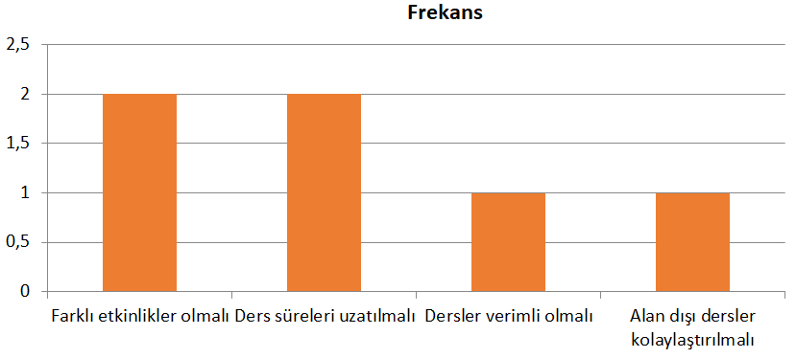
1.3.2. Genel öneriler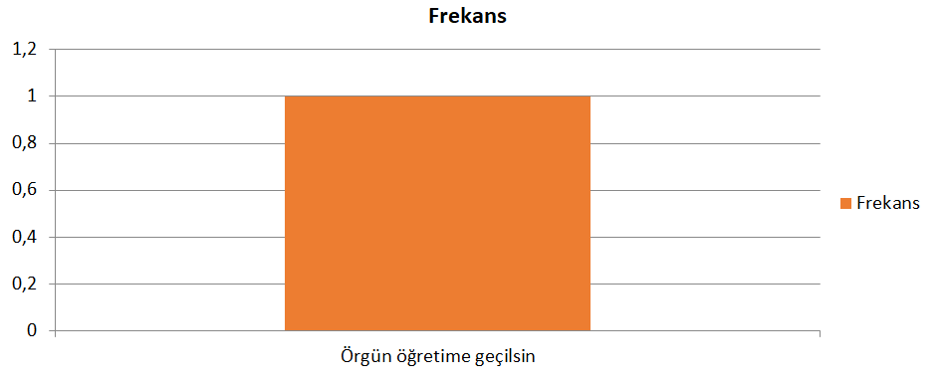

1.3.3. Sistemsel Öneriler
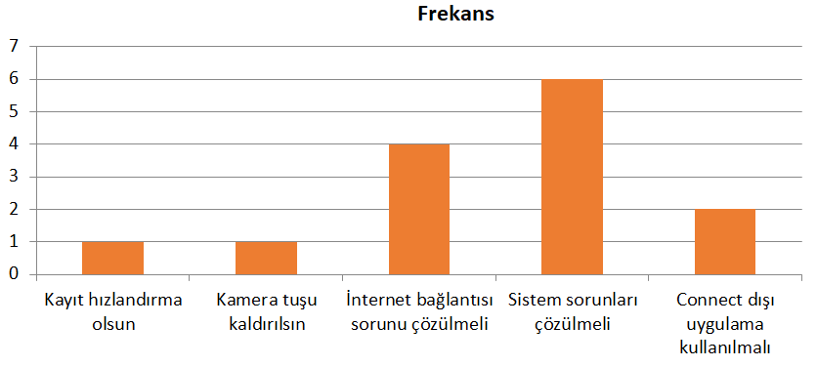

1.3.4. Öğretim elemanları ile ilgili öneriler
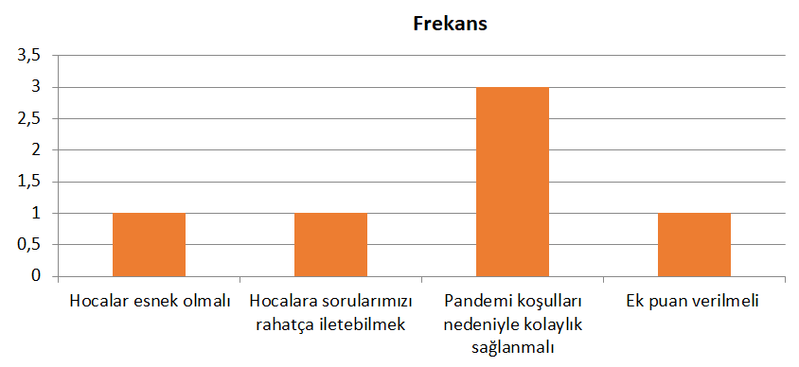
1.3.5. Sınavlarla ilgili öneriler
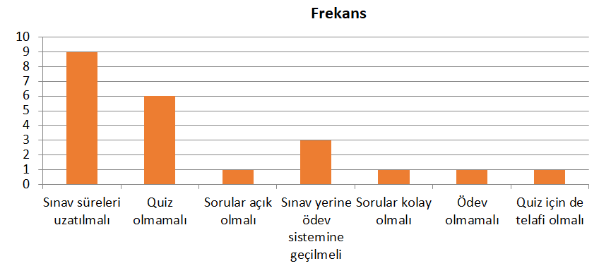
2. İngiliz Dili Eğitimi Anabilim Dalı öğrencilerinin ankete verdikleri cevaplar incelenmiştir ve bu incelemenin sonucunda öğrenciler tarafından bahsedilmiş olan sorunları ve tekrar edilme sıklıkları 5 kategoride gruplandırılarak aşağıda belirtilmiştir.
2.1. İngiliz Dili Eğitimi Uzaktan Eğitimle ilgili Sorunlar
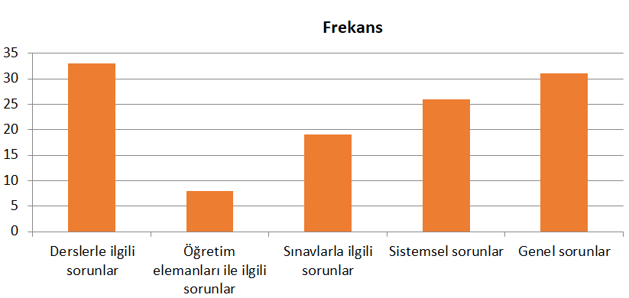

2.1.1. Derslerle ilgili sorunlar
Öğrencilerin derslerle ilgili değindikleri pek çok sorun olmuştur. Öğrenciler tarafından en çok bahsedilen ders sorunları; çok fazla ödev verilmesi, derslere odaklanamama ve seneto kararlarına uyulmaması(derslerin süresi ile ilgili) olmuştur.
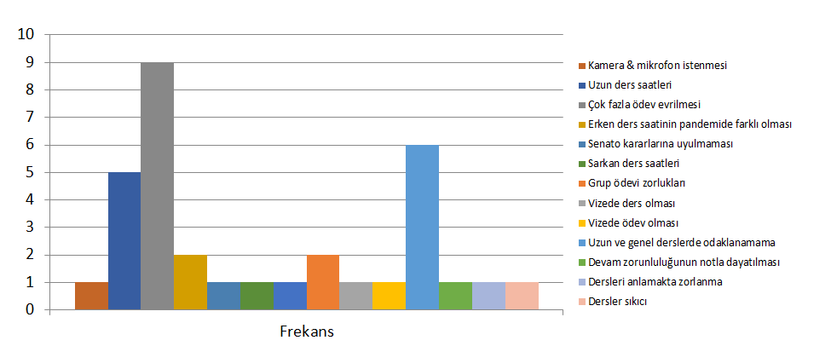

2.1.2. Öğretim elemanları ile ilgili sorunlar

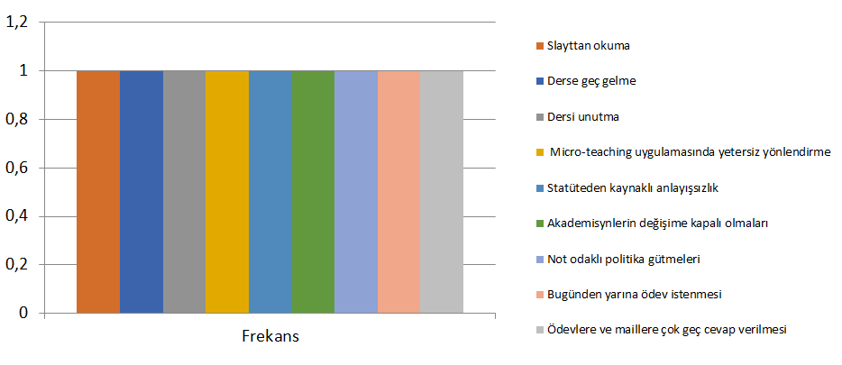

2.1.3. Sınavlarla ilgili sorunlar
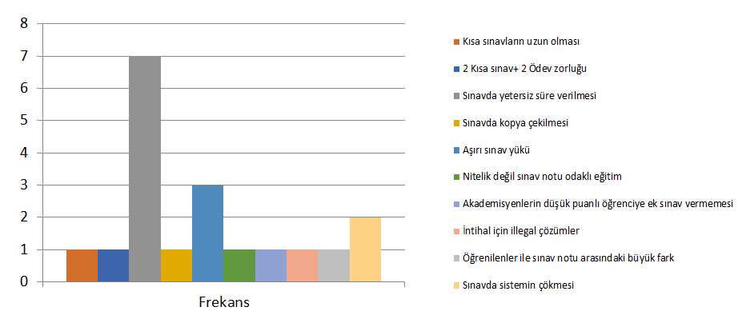
2.1.4. Sistemsel sorunlar
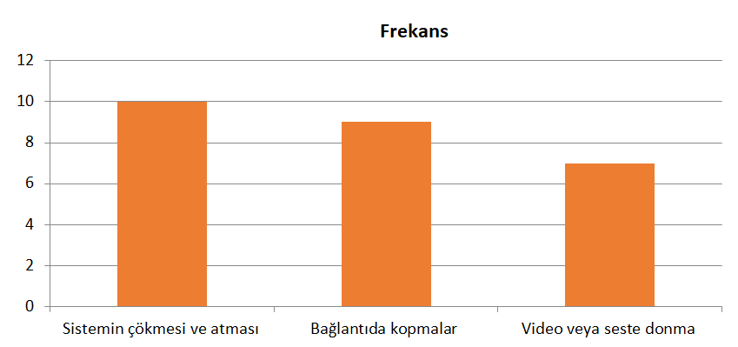
2.1.5. Genel sorunlar
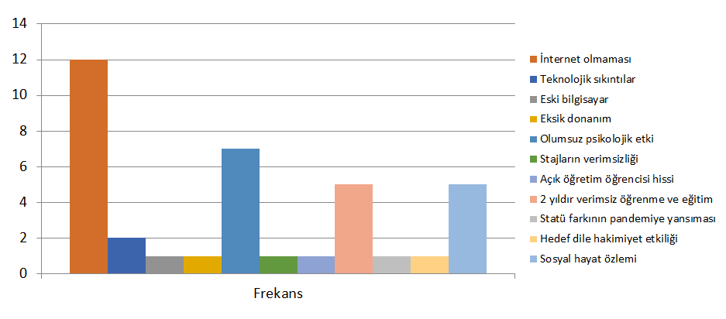
2.2. İngiliz Dili Eğitimi Anabilim Dalı öğrencilerinin ankete verdikleri cevaplar incelenmiştir ve bu incelemenin sonucunda öğrenciler tarafından bahsedilmiş olan memnuniyetler ve tekrar edilme sıklıkları aşağıda belirtilmiştir. 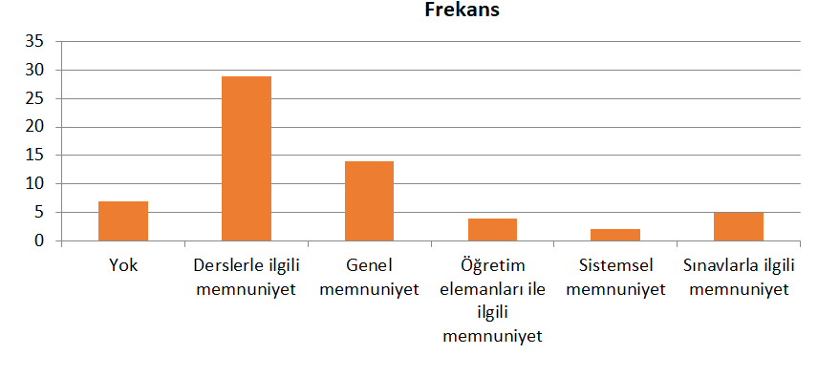

2.3. İngiliz Dili Eğitimi Anabilim Dalı öğrencilerinin ankete verdikleri cevaplar incelenmiştir ve bu incelemenin sonucunda öğrenciler tarafından bahsedilmiş olan öneriler ve tekrar edilme sıklıkları aşağıda belirtilmiştir.
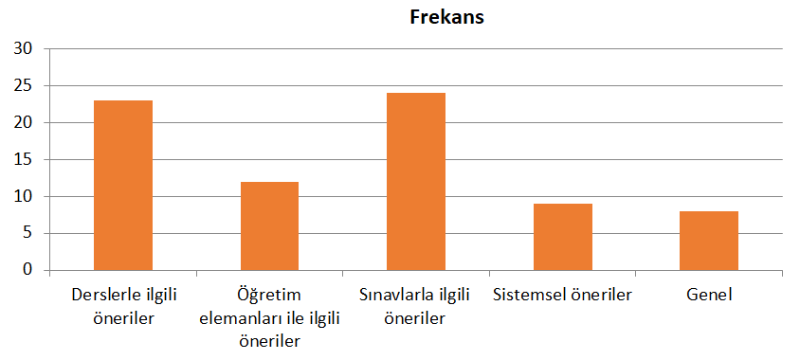

2.3.1. Derslerle ilgili öneriler
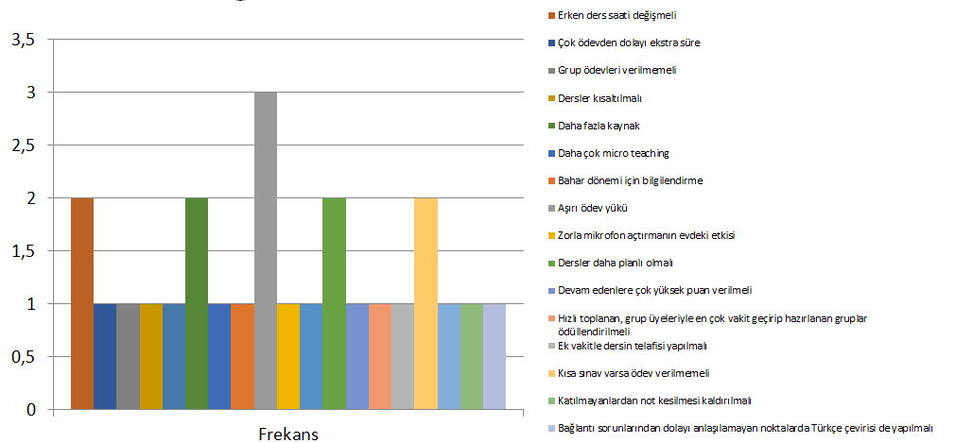

2.3.2. Öğretim elemanları ile ilgili öneriler
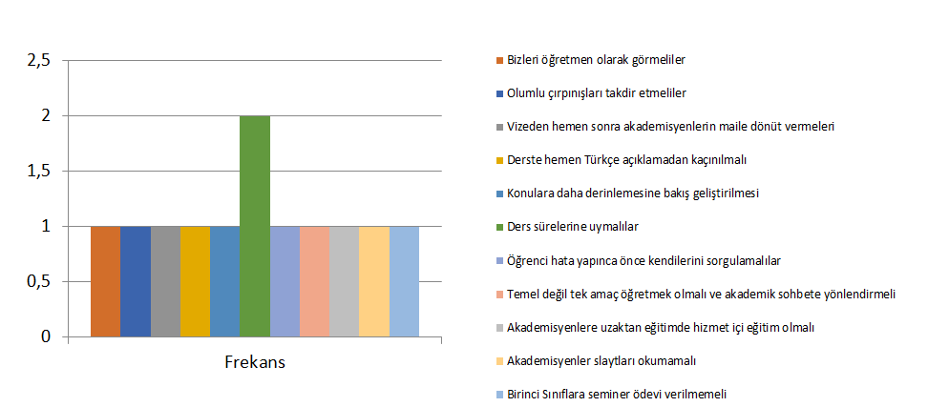

2.3.3. Sınavlarla ilgili öneriler
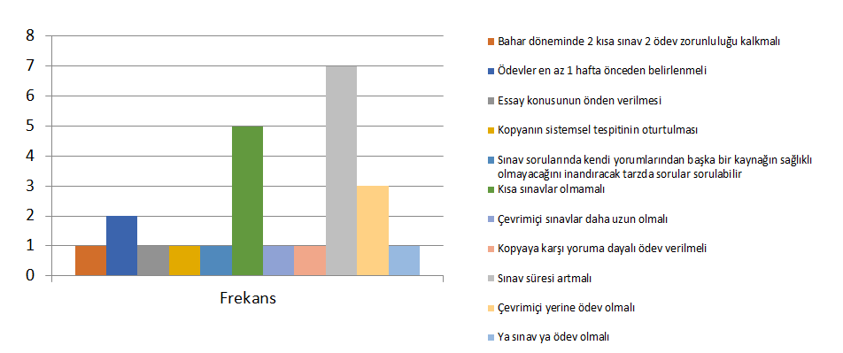

2.3.4. Sistemsel öneriler
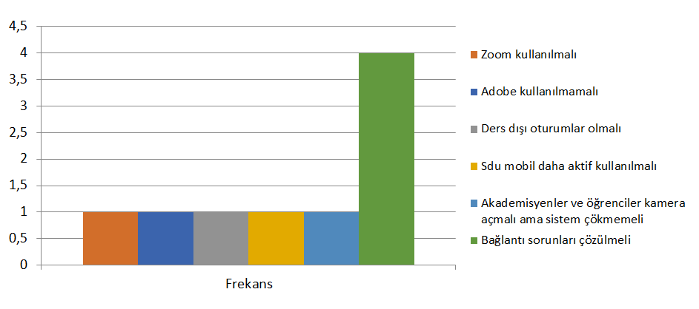

2.3.5. Genel öneriler

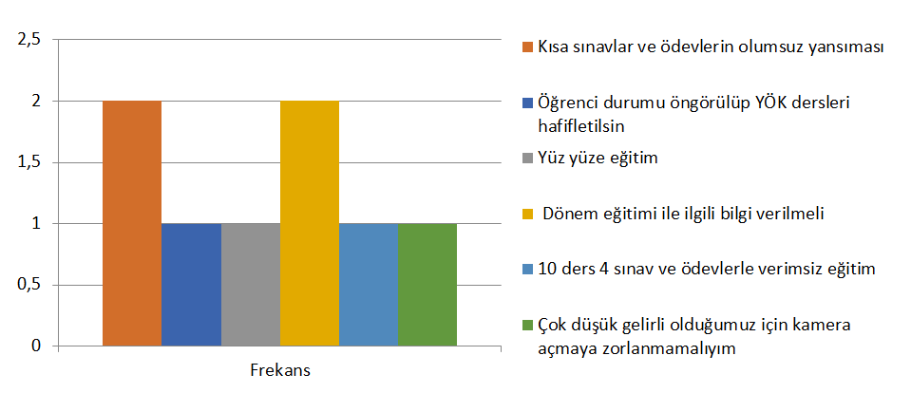

MS Teams Toplantı Ekran Kaydı:

